**第六章 完全竞争市场**

1.假定某完全竞争市场的需求函数和供给函数分别为 *D*＝22－4*P*，*S*＝4＋2*P*。

求：(1)该市场的均衡价格和均衡数量。

(2)单个完全竞争厂商的需求函数。

解答：(1)完全竞争市场的均衡条件为*D*(*P*)＝*S*(*P*)，故有：22－4*P*＝4＋2*P*

解得市场的均衡价格和均衡数量分别为：　*Pe*＝3，*Qe*＝10

(2)单个完全竞争厂商的需求曲线是由给定的市场价格出发的一条水平线，于是，在*P*＝3是单个完全竞争厂商的需求函数，需求曲线如图*d*。

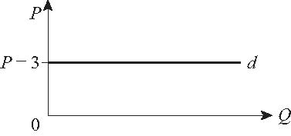

2.请区分完全竞争市场条件下，单个厂商的需求曲线、单个消费者的需求曲线以及市场的需求曲线。

解答：单个厂商的需求曲线是用来表示单个厂商所面临的对他产品的需求情况的。单个完全竞争厂商的需求曲线是由市场均衡价格出发的一条水平线，如图DF直线，而市场的均衡价格取决于市场的需求DM与供给S，单个完全竞争厂商只是该价格的接受者。

单个消费者的需求曲线产生于消费者追求效用最大化的行为。利用单个消费者追求效用最大化行为的消费者的价格—消费曲线可以推导出单个消费者的需求曲线DC，单个消费者的需求曲线一般是向右下方倾斜的。把单个消费者的需求曲线水平加总，便可以得到市场的需求曲线，市场需求曲线一般也是向右下方倾斜的。

单个厂商的需求曲线和单个消费者的需求曲线，两者之间没有直接的联系。

P

S

DM

P0 DF

DC

O Q

3.请分析在短期生产中追求利润最大化的厂商一般会面临哪几种情况？

解答：在短期生产中，厂商根据MR＝SMC这一利润最大化或亏损最小化的原则进行生产。在实现MR＝SMC原则的前提下，厂商可以获得利润即π>0，也可以收支平衡即π＝0，也可以亏损即π<0，其盈亏状况取决于厂商的生产技术、成本以及市场需求情况。当π>0和π＝0时，厂商会继续进行生产，这是毫无问题的。但是，当π<0时，则需要进一步分析厂商是否应该继续生产这一问题。

需要指出的是，认为在π<0即亏损情况下，厂商一定会停产以避免亏损，是错误的判断。其关键是，在短期生产中厂商有固定成本。因此，正确的答案是：在短期生产亏损的情况下，如果TR>TVC(即AR>AVC)，则厂商就应该继续生产。这样，总收益在弥补全部总可变成本以后，还可以弥补一部分固定成本。也就是说，生产比不生产强。如果TR＝TVC(即AR＝AVC)，则对厂商来说生产与不生产都是一样的结果，即全部固定成本得不到任何弥补。如果TR<TVC(即AR<AVC)，则厂商就应该停产。因为在TR<TVC的情况下还坚持生产，连总可变成本都得不到弥补，就更谈不上对固定成本的弥补了。

综上所述，任何追求利润最大化的厂商在短期生产中都会面临五种典型的情况，第一种情况为π>0，厂商继续生产。第二种情况为π＝0，厂商也继续生产。第三种情况为π<0，但TR>TVC，则厂商继续生产。第四种情况为π<0，但TR＝TVC，则厂商生产与不生产都一样。第五种情况为π<0，TR<TVC，则厂商停产。

4.已知某完全竞争行业中的单个厂商的短期成本函数为STC＝0.1Q3—2Q2+15Q+10。试求：

(1)当市场上产品的价格为P=55时，厂商的短期均衡产量和利润；

(2)当市场价格下降为多少时，厂商必须停产；

(3)厂商的短期供给函数。

**解:** （1）P=MR=55，SMC=0.3Q2-4Q+15

短期均衡时SMC=MR，即0.3Q2-4Q+15 =55，　3Q2-4Q-40=0

∴Q=20 或 Q=-20/3 (舍去)

利润=PQ-STC=55×20-(0.1×8000-2×400+15×20+10)=790

（2）厂商停产时，P=AVC，AVC最低点。

AVC=SVC/Q=(0.1Q3—2Q2+15Q)/Q= 0.1 Q2-2Q+15

AVC最低点时，AVC′=0.2Q-2=0 ∴Q=10 此时P=AVCmin= 0.1×100-2×10+15=5

（3）短期供给函数为P=MC=0.3Q2-4Q+15 (取P5或Q10一段)

具体求解为:  , P5  
 O , P<5

5.已知某完全竞争的成本不变行业中的单个厂商的长期总成本函数LTC=Q3-12Q2+40Q。试求:

(1)当市场商品价格是P=100，厂商实现MR=LMC时的产量，平均成本和利润；

(2)该行业长期均衡时的价格和单个厂商的产量；

(3)市场的需求函数为Q=660-15P时，行业长期均衡时的厂商数量。

**解:** （1）LTC′=LMC= 3 Q2-24Q+40=MR=P=100

此时，3 Q2-24Q+60=0 解得：Q=10或Q=-2（舍去）；

LAC= Q2-12Q+40=20；利润=(P-LAC)Q=800

（2）LAC′=2Q-12=0，Q=6时 LAC最低点。

P= LAC最低点值=LAC（6）=36-12

即该行业长期均衡时的价格为4，单个厂商的产量为6

(3)成本不变行业长期均衡时价格过LAC最低点，厂商按照价格等于4供给商品。所以市场需求为Q=660-15×4=600，则厂商数量为600/6=100。

6. 已知某完全竞争的成本递增行业的长期供给函数LS=5500+300P。试求：

(1)当市场需求函数为D=8000-200P时，市场的长期均衡价格和均衡产量；

(2)当市场需求增加，市场需求函数为D=10000-200P时，市场长期均衡价格和均衡产量；

(3)比较（1）（2），说明市场需求变动对成本递增行业的长期均衡价格和均衡产量的影响。

**解:**（1）D=LS ∴8000-200P=5500+300P，解得：P=5

把P=5带入LS=5500+300P或D=8000-200P 得： Q=7000

（2）D=LS ∴10000-200P=5500+300P，解得： P=9

把P=9带入LS=5500+300P或D=10000-200P 得： Q=8200

(3) 市场需求增加使成本递增行业的长期均衡价格提高，均衡产量提高。

7.已知某完全竞争市场的需求函数为D=6300-400P，短期市场供给函数为SS=3000+150P；单个企业在LAC曲线最低点的价格为6，产量为50；单个企业的成本规模不变。

（1）求市场的短期均衡价格和均衡产量；

（2）判断（1）中的市场是否同时处于长期均衡，求行业内的厂商数量；

（3）如果市场的需求函数变为D=8 000—400P，短期供给函数为SS=4 700+150P，求市场的短期均衡价格和均衡产量；

（4）判断（3）中的市场是否同时处于长期均衡，并求行业内厂商数量；

（5）判断该行业属于什么类型；

（6）需要新加入多少企业，才能提供由（1）到（3）所增加的行业总产量。

**解:**(1)市场短期均衡时D=SS，所以6300-400P=3300+150P，解得： P=6

把P=6带入Q=SS=3000+150P得: Q=3900

(2)市场长期均衡时，P=LAC最低点=6，说明市场处于长期均衡；

行业内厂商数量3900/50=78

(3)由D=SS得8 000—400P=4 700+150P，解得P=6

把P=6带入Q=SS=4700+150P得: Q=5600

(4)市场仍处于长期均衡，此时P=LAC最低点=6，厂商数量5600/50=112

(5)该行业属于成本不变行业，长期供给曲线是一条水平线。

(6)需新加入112-78=34家企业，才能提供由（1）到（3）所增加的行业总产量。

**8.**在一个完全竞争的成本不变行业中单个厂商的长期成本函数为LTC=Q3-40Q2+600Q，该市场的需求函数为Qd=13000-5P，求：

（1）该行业的长期供给曲线。

（2）该行业实现长期均衡时的厂商数量。

**解：**（1）完全竞争厂商长期供给曲线是一条与长期平均成本线最低点相切的水平线。

先求长期平均成本线的最低点：LAC=LTC/Q=Q2-40Q+600

LAC 对Q求导为0时出现极值点 即LAC’(Q)=2Q-40=0 ，得Q=20时 LACmin=200

即单个厂商实现长期均衡时的产量Q=20，价格P=200

因此，该行业的长期供给曲线为 P=200

(2)行业实现长期均衡时候 Qs=Qd=13000-5200=12000



单个厂商供给量为20，因此厂商数量N=12000/20=600

**9.**已知完全竞争市场上单个厂商的长期成本函数为LTC=Q3-20Q2+200Q，市场的产品价格为P=600。求：

（1）该厂商实现利润最大化时的产量、平均成本和利润各是多少？

（2）该行业是否处于长期均衡，为什么？

（3）该行业处于长期均衡时每个厂商的产量、平均成本和利润各是多少？

（4）判断（1）中的厂商是处于规模经济阶段，还是处于规模不经济阶段？

**解：**（1）完全竞争市场厂商的边际收益MR=P=600

单个厂商边际成本MC=3Q2-40Q+200

实现利润最大化的条件为MR=MC，即 600=3Q2-40Q+200，

解得Q=20或Q=-20/3(舍去)

此时对应的平均成本LAC=LTC/Q=Q2-20Q+200

=2020-2020+200=200



利润=TR-TC=60020-(203-20202+20020)=8000

(2)完全竞争行业处于长期均衡时利润为0，现在还有利润大于零，因此没有实现长期均衡。

(3)行业处于长期均衡时价格为长期平均成本的最小值。

LAC=LTC/Q=Q2-20Q+200， LAC 对Q 求导为0时 LAC出现极值，

即 LAC (Q)=2Q-20=0， Q=10时候实现长期均衡，此时每个厂商的产量为10

平均成本LAC=102-2010+200=100，利润=（P-LAC）Q=(100-100) 10=0

（4）LAC最低点Q=10，（1）中厂商的产量Q =20，位于LAC最低点的右边，LAC上升，商处于规模不经济阶段。

10.某完全竞争厂商的短期边际成本函数SMC=0.6Q-10，总收益函数TR=38Q，且已知产量Q＝20时总成本STC＝260。求该厂商利润最大化时的产量和利润。

**解：**短期厂商利润最大化条件MR=SMC，MR= TR′(Q)=38,即38=0.6Q-10, 解得Q=80

SMC=0.6Q-10 STC==0.3Q2-10Q+TFC,

把Q=20时，STC=260 代入上式得 260=0.3

TFC=340，STC=0.3Q2-10Q+340

最大利润为TR-STC=3880-0.36400+1080-340=1580

该厂商利润最大化时的产量Q=80,利润为1580

11. 用图说明完全竞争厂商短期均衡的形成及其条件。

解答：要点如下：

(1)短期内，完全竞争厂商是在给定的价格和给定的生产规模下，通过对产量的调整来实现MR＝SMC的利润最大化的均衡条件的。具体分析如图6—3所示。

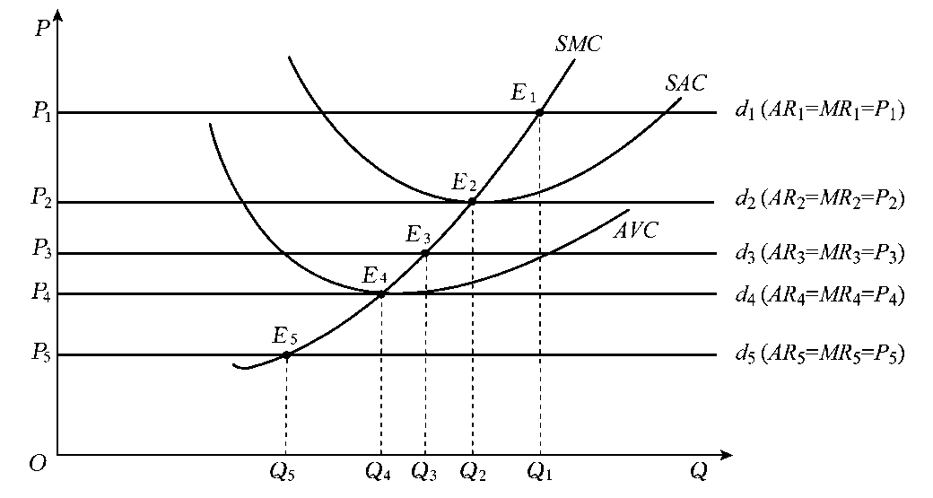

图6—3

(2)首先，关于MR＝SMC。厂商先根据MR＝SMC的利润最大化的均衡条件来决定产量。如在图6—3中，在价格顺次为P1、P2、P3、P4和P5时，厂商根据MR＝SMC的原则，依次选择的最优产量为Q1、Q2、Q3、Q4和Q5，相应的利润最大化的均衡点为E1、E2、E3、E4和E5。

(3)然后，关于AR和SAC的比较。在(2)的基础上，厂商从(2)中所选择的产量出发，通过比较该产量水平上的平均收益AR与短期平均成本SAC的大小，来确定自己所获得的最大利润量或最小亏损量。在图6—3中，如果厂商在Q1的产量水平上，则厂商有AR＞SAC，即π＞0；如果厂商在Q2的产量水平上，则厂商有AR＝SAC，即π＝0；如果厂商在Q3或Q4或Q5的产量水平上，则厂商均有AR＜SAC，即π＜0。

(4)最后，关于AR和AVC的比较。如果厂商在(3)中是亏损的，即π＜0，那么，亏损时的厂商就需要通过比较该产量水平上的平均收益AR和平均可变成本AVC的大小，来确定自己在亏损的情况下是否仍要继续生产。在图6—3中，当亏损时的产量为Q3时，厂商有AR＞AVC，于是，厂商继续生产，因为此时生产比不生产强；当亏损时的产量为Q4时，厂商有AR＝AVC，于是，厂商生产与不生产都是一样的；而当亏损时的产量为Q5时，厂商有AR＜AVC，于是，厂商必须停产，因为此时不生产比生产强。

(5)综合以上分析，可得完全竞争厂商短期均衡的条件是：MR＝SMC，其中，MR＝AR＝P。而且，在短期均衡时，厂商的利润可以大于零，也可以等于零，或者小于零。

12.为什么完全竞争厂商的短期供给曲线是SMC曲线上等于和高于AVC曲线最低点的部分？

解答：

(1)厂商的供给曲线所反映的函数关系为QS＝f(P)，也就是说，厂商供给曲线应该表示在每一个价格水平上厂商愿意而且能够提供的产量。

(2)通过前面第11题利用图6—3对完全竞争厂商短期均衡的分析，我们可以很清楚地看到，SMC曲线上的各个均衡点，如E1、E2、E3、E4和E5点，恰恰都表示了在每一个相应的价格水平上厂商所提供的产量，如当价格为P1时，厂商的供给量为Q1；当价格为P2时，厂商的供给量为Q2……于是，我们可以说，SMC曲线就是完全竞争厂商的短期供给曲线。但是，这样的表述是欠准确的。考虑到在AVC曲线最低点以下的SMC曲线的部分，如E5点，由于AR＜AVC，厂商是不生产的，所以，准确的表述是：完全竞争厂商的短期供给曲线是SMC曲线上等于和大于AVC曲线最低点的那一部分。如图6—4所示。

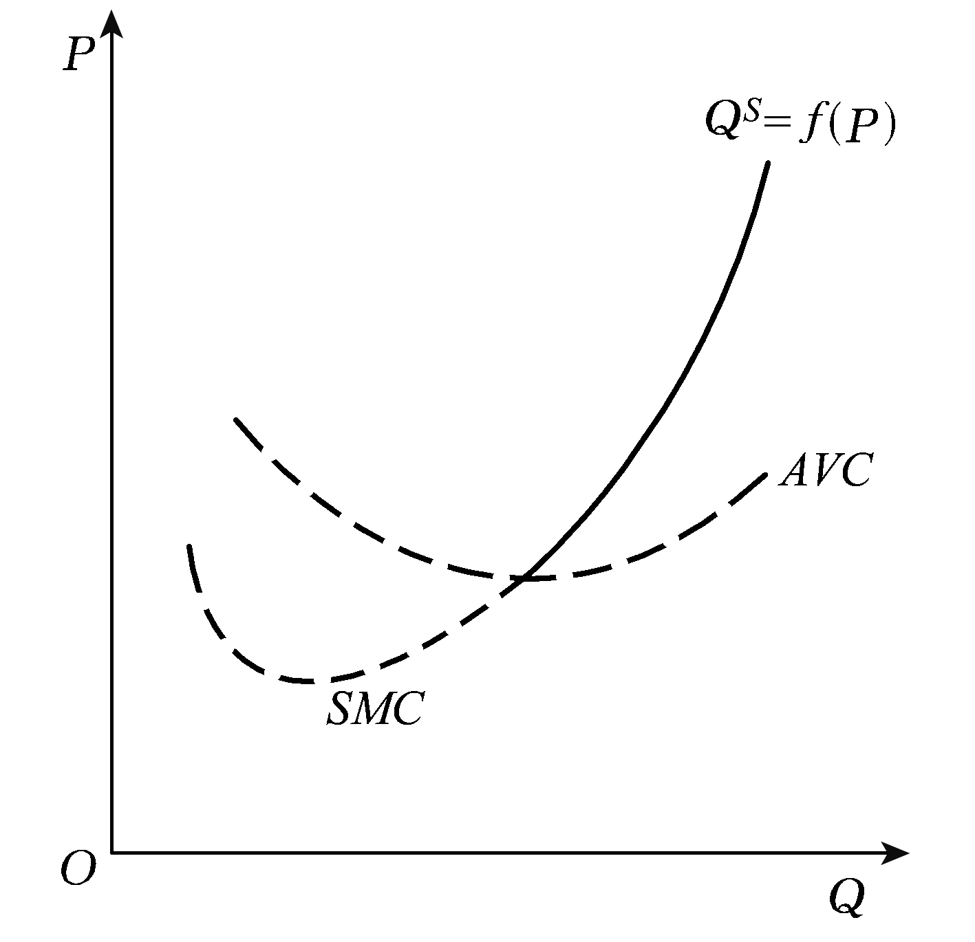

图6—4

(3)需要强调的是，由(2)所得到的完全竞争厂商的短期供给曲线的斜率为正，它表示厂商短期生产的供给量与价格成同方向的变化；此外，短期供给曲线上的每一点都表示在相应的价格水平上可以给该厂商带来最大利润或最小亏损的最优产量。

13.用图说明完全竞争厂商长期均衡的形成及其条件。

解答：要点如下：

(1)在长期，完全竞争厂商是通过对全部生产要素的调整，来实现*MR*＝*LMC*的利润最大化的均衡条件的。在这里，厂商在长期内对全部生产要素的调整表现为两个方面：一方面表现为自由地进入或退出一个行业；另一方面表现为对最优生产规模的选择。下面以图6—5加以说明。

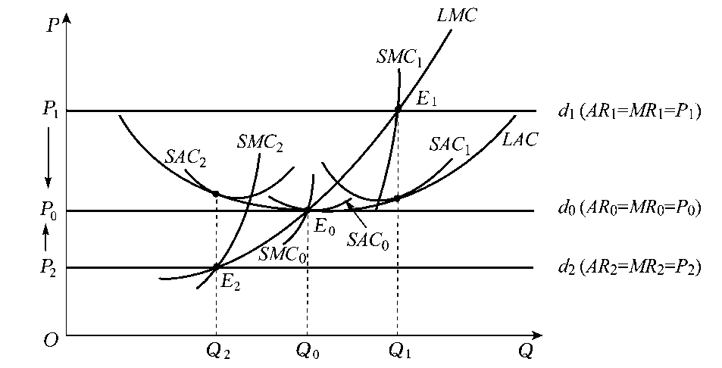

图6—5

(2)关于进入或退出一个行业。

在图6—5中，当市场价格较高为*P*1时，厂商选择的产量为*Q*1，从而在均衡点*E*1实现利润最大化的均衡条件*MR*＝*LMC*。在均衡产量*Q*1，有*AR*＞*LAC*，厂商获得最大的利润，即*π*＞0。由于每个厂商的*π*＞0，于是，就有新的厂商进入到该行业的生产中来，导致市场供给增加，市场价格*P*1开始下降，直至市场价格下降到使得单个厂商的利润消失即*π*＝0为止，从而实现长期均衡。如图6—5所示，完全竞争厂商的长期均衡点*E*0发生在长期平均成本*LAC*曲线的最低点，市场的长期均衡价格*P*0也等于*LAC*曲线最低点的高度。

相反，当市场价格较低为*P*2时，厂商选择的产量为*Q*2，从而在均衡点*E*2实现利润最大化的均衡条件*MR*＝*LMC*。在均衡产量*Q*2，有*AR*＜*LAC*，厂商是亏损的，即*π*＜0。由于每个厂商的*π*＜0，于是，行业内原有厂商的一部分就会退出该行业的生产，导致市场供给减少，市场价格*P*2开始上升，直至市场价格上升到使得单个厂商的亏损消失即*π*＝0为止，从而在长期平均成本*LAC*曲线的最低点*E*0实现长期均衡。

(3)关于对最优生产规模的选择。

通过在(2)中的分析，我们已经知道，当市场价格分别为*P*1、*P*2和*P*0时，相应的利润最大化的产量分别是*Q*1、*Q*2和*Q*0。接下来的问题是，当厂商将长期利润最大化的产量分别确定为*Q*1、*Q*2和*Q*0以后，他必须为每一个利润最大化的产量选择一个最优的生产规模，以确实保证每一产量的生产成本是最低的。于是，如图6—5所示，当厂商利润最大化的产量为*Q*1时，他选择的最优生产规模用*SAC*1曲线和*SMC*1曲线表示；当厂商利润最大化的产量为*Q*2时，他选择的最优生产规模用*SAC*2曲线和*SMC*2曲线表示；当厂商实现长期均衡且产量为*Q*0时，他选择的最优生产规模用*SAC*0曲线和*SMC*0曲线表示。在图6—5中，我们只标出了3个产量水平*Q*1、*Q*2和*Q*0，实际上，在任何一个利润最大化的产量水平，都必然对应一个生产该产量水平的最优生产规模。这就是说，在每一个产量水平上厂商对最优生产规模的选择，是该厂商实现利润最大化进而实现长期均衡的一个必要条件。

(4)综上所述，完全竞争厂商的长期均衡发生在*LAC*曲线的最低点。此时，厂商的生产成本降到了长期平均成本的最低点，商品的价格也等于最低的长期平均成本。由此，完全竞争厂商长期均衡的条件是：*MR*＝*LMC*＝*SMC*＝*LAC*＝*SAC*，其中，*MR*＝*AR*＝*P*。此时，单个厂商的利润为零。

14.为什么完全竞争厂商和行业的短期供给曲线都向右上方倾斜？完全竞争行业的长期供给曲线也向右上方倾斜吗？

解答：完全竞争厂商的短期供给曲线是厂商*SMC*曲线上大于与等于*AVC*曲线最低点的部分。完全竞争厂商根据利润最大化原则*P*＝*SMC*，在不同的价格水平选择相应的最优产量，这一系列的价格和最优产量组合的轨迹，构成了厂商的短期供给曲线。由于*SMC*曲线上大于和等于*AVC*曲线最低点的部分是向右上方倾斜的，所以，完全竞争厂商的短期供给曲线是向右上方倾斜的。完全竞争行业的短期供给曲线由行业内所有厂商的短期供给曲线水平加总得到，所以，行业的短期供给曲线也是向右上方倾斜的。

完全竞争行业的长期供给曲线的形状并不一定是向右上方倾斜的。在长期生产中，完全竞争行业可以区分为成本不变行业、成本递减行业和成本递增行业三种类型，相应的完全竞争条件下行业的长期供给曲线可以分别表现为一条水平线、向右下方倾斜、向右上方倾斜。

15.你认为花钱做广告宣传是完全竞争厂商获取更大利润的手段吗？

解答：不是。首先，因为在完全竞争市场条件下，每一个消费者和生产者都具有完全的信息，所以，不需要广告宣传。其次，由于所有的厂商生产的产品是完全无差异的，所以，一般不会有一个厂商去为市场上所有相同的产品做广告。再次，在完全竞争市场条件下，每一个厂商所占的市场份额非常小，而所面临的又是无数的消费者，这样一来，每一个厂商都认为在既定的市场价格下总可以卖出他的所有产品，所以，也不需要做广告。

16.利用图说明完全竞争市场的福利最大化,并利用图分析价格管制和销售税的福利效应。

经济学家指出，完全竞争市场实现了福利最大化，即总剩余最大化。总剩余等于市场的消费者剩余与生产者剩余的总和。在此，利用图来分析完全竞争市场的福利。在图中，E是完全竞市场的均衡点，均衡价格和均衡数量分别为P和*Q*；市场的消费者剩余为图中浅色的阴影部分面积，市场的生产者剩余为图中深色的阴影部分面积，市场的总剩余为消费者剩余和生产者剩余之和，即图中全部的阴影部分面积。

图中的总剩余表示完全竞争市场的均衡实现了福利最大化。原因在于：在图中，在任何小于Q*的数量上，譬如在Q1的数量上，市场的总剩余都不是最大的，因为可以通过增加交易量来增加福利。具体地看，在Q1的数量上，由需求曲线可知消费者愿意支付的最高价格Pr1高于市场的均衡价格P*，所以，消费者是愿意增加这一单位产品的购买的，并由此获得更多的消费者剩余；与此同时，由供给曲线可知生产者能够接受的最低价格只低于市场的均衡价格P*，所以，生产者也是愿意增加这一单位产品的销售的，并由此获得更多的生产者剩余。所以，在自愿互利的交易原则下，只要市场的交易量小于均衡数量Q*，市场的交易数量就会增加，并在交易过程中使得买卖双方的福利都增加，市场的总福利也由此增大。这一交易数量扩大的过程一直会持续到均衡的交易数量Q*实现为止，市场的总福利也就达到了不可能再增大的地步，即不可能在一方利益增大而另一方利益不受损的情况下来增加市场的总剩余。也就是说，完全竞争市场均衡实现了福利最大化。

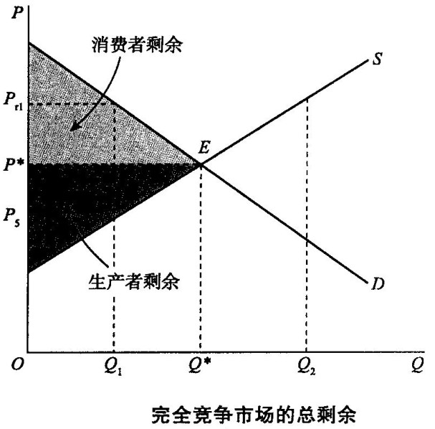

反过来，在任何大于Q*的数量上，譬如在Q2的数量上，情况又会如何呢？事实上，Q2的交易数量是不可能发生的。原因很简单：在Q2的数量上，消费者愿意支付的最高价格将低于市场的均衡价格P*，生产者能够接受的最低价格高于市场的均衡价格P*，或者说供给价格高于需求价格，在此产量下，市场成交量为零。所以，自愿互利的市场交易最后达到的均衡数量为Q*，相应的均衡价格为P*，完全竞争市场的均衡实现了最大的福利。

总之，完全竞争市场的交易实现了最大的福利，或者说，完全竞争市场机制的运行是有效的。

利用图分析价格管制和销售税的福利效应：

（1）价格管制之最高限价的福利效应：在图中，在无价格管制时，市场的均衡价格和均衡数量分别为Q*和P*，消费者剩余为三角形GP*E的面积，生产者剩余为三角形P* FE的面积。假定政府认为价格水平P*过高并实行了最高限价政策，规定市场的最高价格为Po。于是，在低价格水平Po，生产者的产量减少为Q1，消费者的需求量增加为Q2，商品短缺的现象发生。在最高限价政策下，消费者和生产者各自的损益和总剩余变化如下：

首先看消费者。由于厂商的供给数量只有Q1，所以，消费者只能购买到Q1数量的商品，一部分原有消费者将买不到商品。其中，对仍能买到商品的消费者来说，他们的消费者剩余由于商品价格的下降而增加了，其增加量为矩形面积A；对没有买到商品的原有消费者来说，他们的消费者剩余的损失为三角形面积B。总体来说，市场上消费者剩余的变化量为A-B。 然后看生产者。由于厂商的供给数量只有Q1，这意味一部分原有生产者将退出生产。其中，对继续生产的厂商而言，他们的生产者剩余由于商品价格的下降而减少了，其损失为矩形面积A；对退出生产的厂商而言，他们的生产者剩的损失为三角形面积C。总体来说，市场上生产者剩余的变化量为-A-C。

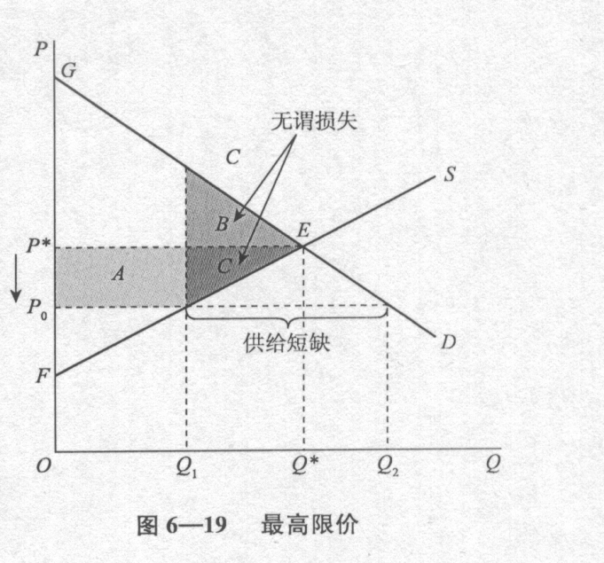

最高限价福利分析图

最后，分析市场总剩余的变化。市场总剩余的变化等于市场上消费者剩余的变化量加生产者剩余的变化量，即为(A—B)+(-A- C)=-B-C。其中，由于降价导致的生产者剩余的损失-A转化为消费者剩余的增加A；-B-C是最高限价导致的市场总剩余的损失。经济学中，把这两个三角形B和C构成的面积称为无谓损失。

进一步考虑，如果政府实行最高限价的目的是更多地顾及消费者的福利，那么，在图中可见，市场上消费者剩余的增加量A大于损失量B，总的说来，消费者的福利是增加了，即政府的目的达到了。但是，如果消费者的需求是缺乏弹性的，消费者对价格下降可能无法作出充分的回应，那么，就会出现另一种局面，见图。在图中，陡峭的需求曲线表示消费需求对价格的变化是缺乏弹性的，于是，市场上消费者剩余的损失B大于增加量A，这样的最高限价既减少了生产者剩余，又减少了消费者剩余，这无疑是很糟糕的。

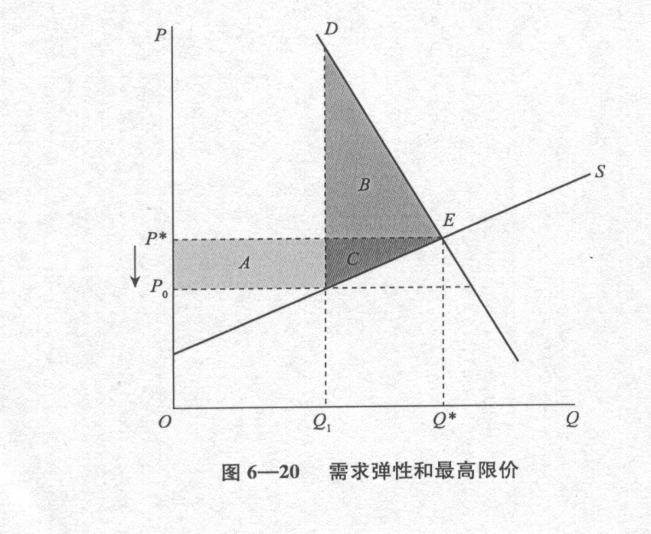

需求价格缺乏弹性的最高限价的福利分析

（2）价格管制之最低限价的福利效应。在图中，假定政府实行最低限价政策，将价格由均衡价格水平P*提高到Po，即将最低价格定为P0。于是，受价格上升的影响，消费者的需求量减少为Q1，生产者的供给量增加为Q2，供给过剩的现象发生。假定生产者的销售量取决与需求量，那么，生产者实际提供的产量只能是Q1。这就是说，一部分原有生产者将不得不退出生产，．一部分原有消费者将买不到商品。

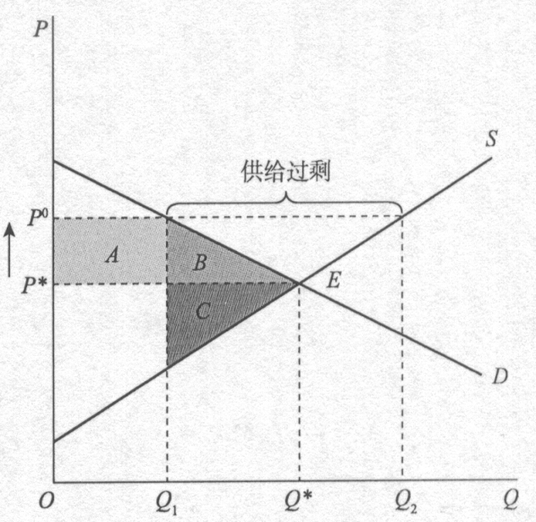

最低限价福利分析图示

先看消费者：在高价位继续购买商品的消费者的剩余损失为矩形面积A，买不到商品的原有消费者的消费者剩余损失为矩形面积B，总的消费者剩余的变化为-A-B。再看生产者：在高价位继续生产者的剩余增加量为矩形面积A，退出生产的原有厂商的剩余损失为三角形面积C，总的生产者剩余的变化为A-C。最后，市场总剩余的变化等于(-A-B)+(A-C)=-B-C。其中，由于提价导致的消费者剩余的损失-A转化为生产者剩余的增加A，这也反映政府实行最低限价的目的往往更多地是顾及生产者的福利；与前面的最高限价一样，最低限价导致的市场无谓损失也是-B-C。

下面，我们对最高限价和最低限价的福利效应作一个综合分析。 仔细分析可以发现，虽然这两种限价政策对价格调控的方向是相反的，但是，它们都使得市场交易量减少。具体地看，最高限价导致需求量Q2大于供给量Q1（即供给短缺）；最低限价导致供给量Q2大于需求量Q1（即供给过剩）。于是，根据市场交易的短边决定原则，最高限价下的市场交易量取决于小的供给量Q1（因为，消费者只能购买到Q1数量的商品），最低限价下的市场交易量取决于小的需求量Q1（因为，销售量通常总是等于需求量）。很清楚，这两种限价政策都使市场交易量都由Q*减少为Q1。如前所述，只有当完全竞争市场的交易达到均衡产量Q*时，市场福利才是最大的；任何小于Q*的市场交易量，譬如，市场福利都不是最大的，或者说，偏离Q*的任何数量的重新配置都会减少总剩余。

由于两种限价政策都使市场交易量由Q*减少为Q1，它们限制了市场的交易，从而导致了福利的损失。事实上，在产量Q1到Q*的范围，消费者愿意支付的最高价格都大于生产者能够接受最低价格，双方进行自愿交易是互利的。但是，限价政策使得这部分交易无法实现，要么是生产者因为价格过低只愿意提供Q1数量的产品，要么是消费者因为价格过高只愿意购买Q1数量的商品，于是，市场交易规模只能是Q1，它小于Q*。只因为如此，经济学家指出，这两种价格管制都由于限制了市场机制的有效运行而导致了三角形的无谓损失，即图中阴影部分的面积B与C。

最后需要指出，各国政府在一定时期都会采取限价政策，这些政策的实行往往是根据经济形势的需要和为了实现一些经济目标，这都是必要的。但是，在实行限价政策时，需要考虑到这些政策可能带来的不良影响，包括对市场效率和福利的影响，综合权衡利弊，合理设计，以收到好的政策效果。

（3）税收的福利效应。以销售税为例。譬如说，对每一单位商品征收t元的销售税，那么，我们会思考以下的问题：商品价格是否也上涨t元呢？销售税最终由谁来承担呢？是由消费者还是由生产者来承担？销售税的福利效应又是如何？下面来分析和回答这些问题。

我们以从量税来分析销售税的影响。从量税是按每销售一单位商品计征一定货币量的税收。在图中，无从量税时均衡价格和均衡数量分别为Q*和P*；假定政府对销售每一单位商品征收t元的从量税。因为是征收销售从量税，这便使得消费者支付的买价高于生产者得到的净价格，两者之间的差额刚好等于须上缴的销售每一单位商品的从量税额t元。这种关系在图中表现为：在消费者的需求曲线和生产者的供给曲线之间打进了一个垂直的“楔子”，其高度就是单位商品的从量税额t，即消费者支付的买价为Pd，生产者得到的净价格是Ps，Pd和

Ps之间的垂直距离就是单位商品的税额t。由这个基本分析框架出发，可以进一步分析销售税的福利效应。

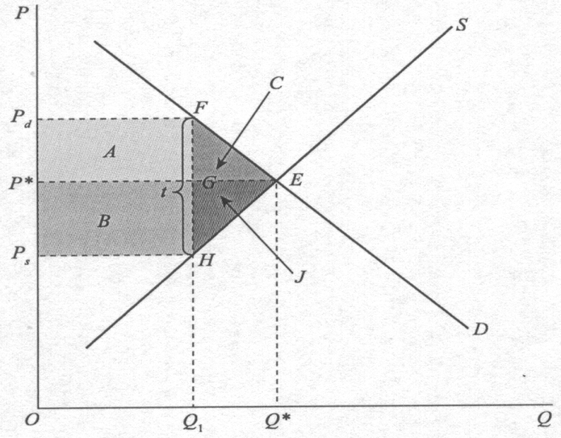

税收的福利效应

首先，销售税导致商品价格上升，从而使得消费者对商品的需求减少，进而使得生产者的供给也随之减少。在图中表现为，销售税使得商品价格由P*上升到Pd，消费者的需求量和生产者的供给量都由Q*减少到Q1。尤其是，商品价格上升的幅度小于单位商品的从量税额，即(Pd-P*)<t。这就是说，尽管单位商品的从量税额为t，但商品价格的价格上涨幅度通常总是小于t的。

其次，销售税是由消费者和生产者共同承担的。由图可见，由于征收从量税，消费者支付的商品价格由P*上升到Pd，多支付的部分相当于FG，这就是消费者承担的单位商品的税收额；生产者得到的净价格由P*减少为PS，减少的部分相当于GH，这就是生产者承担的单位商品的税收额；两者之和就是单位商品的税额，即FG+GH=t。

在以上分析的基础上，我们进一步分析销售税的福利效应。由于销售税导致的价格上升和需求量及供给量的减少，使得消费者和生产者的剩余都减少，消费者剩余的损失为矩形面积A加三角形面积C，即-A-C，生产者剩余的损失为矩形面积B加三角形面积J，即-B-J。政府由于销售税增加了财政收入，其获得的销售税总额等于单位商品的从量税额乘以销售量，即（Pd-Ps) ∙Q1=t ∙Q1，等于图中两个矩形面积A+B。考虑到政府的税收收入通常用于社会公众项目的支出，可为视为社会福利，于是，从市场整体的角度看，福利变化量=消费者剩余的变化量十生产者剩余的变化量十政府的销售税收人=(-A-C)+（-B-J）+(A+B)一-C-J。具体的看，在消费者剩余的损失（-A—C）和生产者剩余的损失（-B-J）中，-A-B转化为政府收入A+B，而余下的-C-J则是无谓损失。所以，销售税最终导致了市场福利的减少。